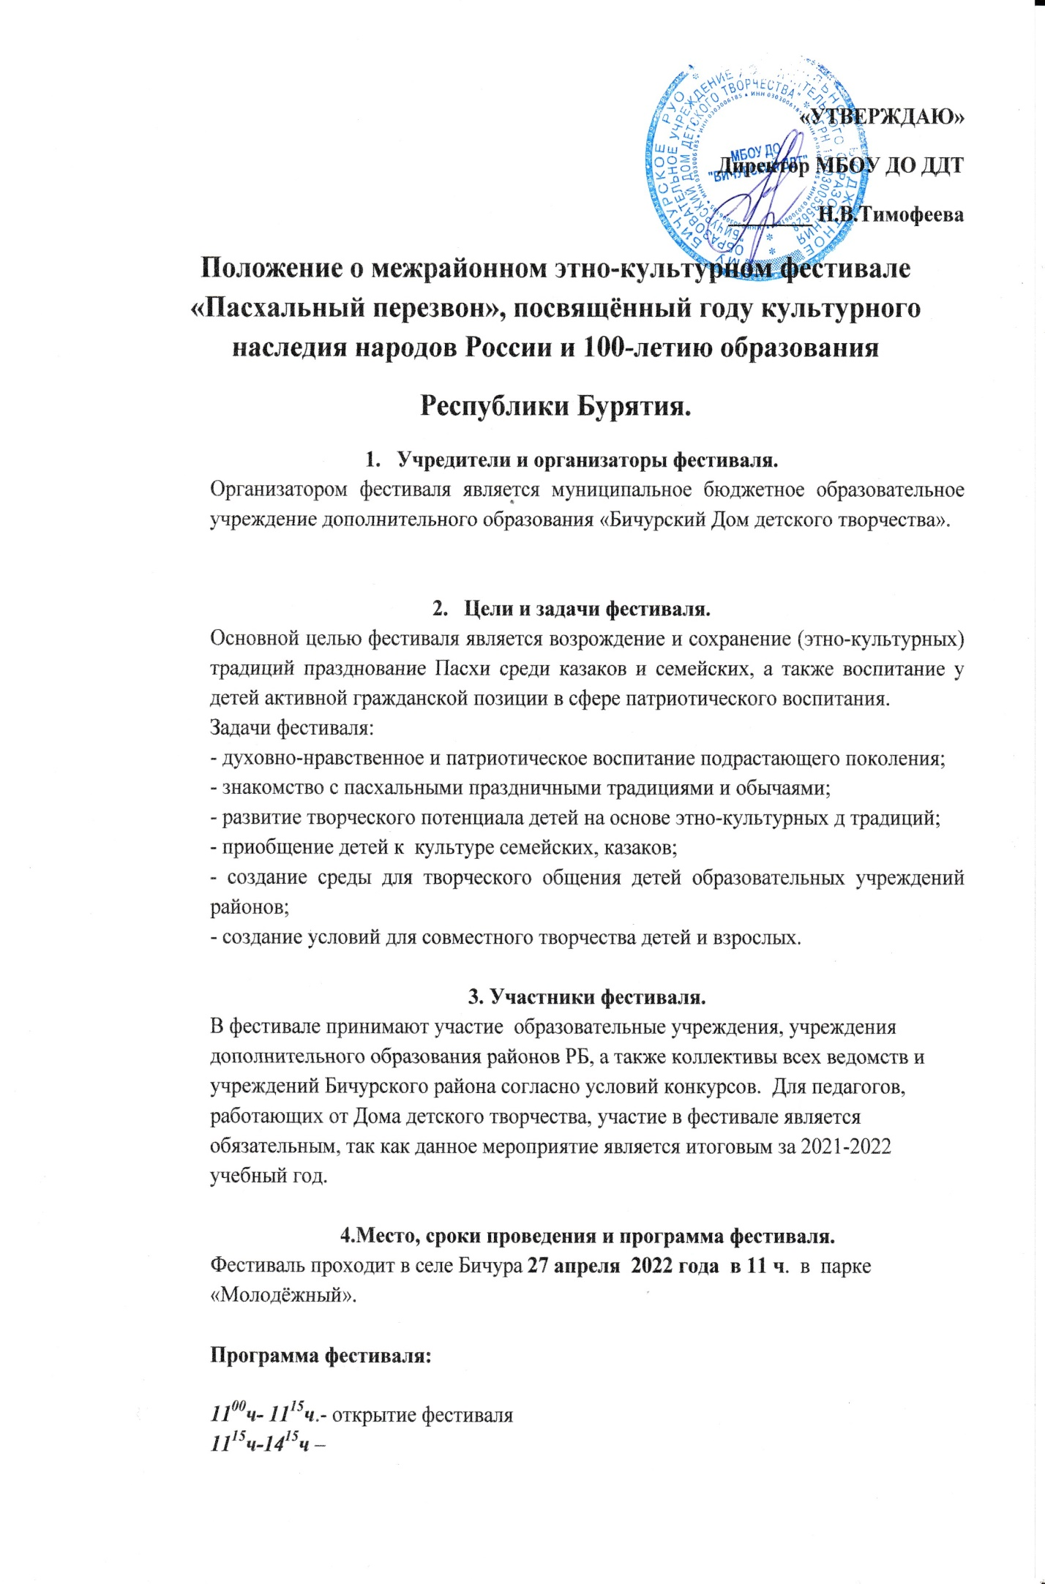

* Конкурс миниатюр из жизни семейских «Семейские традиции»
* Игровая программа: «Пасхальные забавы и игры».
* Конкурс «Ярмарка- распродажа (казачьих)семейских блюд и выпечки».
* Выставка-продажа сувенирной продукции.
* Конкурс «Семейный музей»
* Выставка «Светлая Пасха глазами детей»

***1415ч-1500ч*** – Закрытие фестиваля.

Награждение.

**4.1. Условия и порядок проведения конкурса миниатюр «Семейские традиции».**

Возрастные категории:

- дошкольники,

- младшие(1-4 классы),

- средние (5-8 классы),

- старшие (9-11 классы).

4.1.2. **Конкурсное задание**.

Конкурсанты должны показать сценку из семейского быта, показ традиционных обрядов. Время выступления не более 5 минут.

**4.2. Условия и порядок проведения конкурса «Ярмарка – распродажа казачьих и семейских блюд и выпечки».**

В конкурсе могут принимать участие, как отдельные конкурсанты, так и коллективы. Жюри будет оценивать традиционность блюда или выпечки, эстетичное оформление блюда или выпечки. После работы жюри - конкурсные изделия можно будет продать.

**4.3. Условия и порядок проведения конкурса «Семейный музей»**

На конкурс предоставляются экспонаты, предоставляющие музейную ценность.

Самые старинные вещи, хранящиеся в семье.

Конкурсный экспонат необходимо защитить (рассказать что это и для чего) любым

способом (рассказ, частушки, песня и т.д)

**5.Порядок представления заявок на участие в фестивале**

Заявки на участие в фестивале принимаются до 25.04.2021года по установленной форме (приложение 1) по электронной почте: [dom-pionerov57@mail.ru](mailto:dom-pionerov57@mail.ru) или по адресу: с. Бичура ул. Коммунистическая 55 (б)

**6. Финансовые условия**

Оплата проезда, питание участников фестиваля осуществляется отправляющей организацией, либо самими участниками.

**7. Награждение.**

На торжественном закрытии победители получают Дипломы I, II, III степени, а участники награждаются дипломами за участие.

Приложение 1

**Заявка на участие в межрайонном фестивале «Пасхальный перезвон»**

|  |  |  |  |  |  |
| --- | --- | --- | --- | --- | --- |
| **Образовательная организация** | **Район** | **Конкурс** | **Фамилия, имя участника** | **Возраст** | **ФИО педагога** |
|  |  |  |  |  |  |
|  |  |  |  |  |  |

Руководитель ОУ_____________/____________/